Somos una agencia de comunicación especializada en Peluquería de Autor. Los peluqueros creativos son nuestros clientes.

Para más información, por favor contacta con Marta de Paco
móvil o +34670780664 y por email press@dreamscometrue.es

Importante:
Las imágenes solo se pueden utilizar con fines editoriales.
Es obligatorio incluir los créditos del autor.
Te agradeceríamos que, si nos das cobertura, nos mantengas informados.

IVAN RODRIGUEZ
MÉXICO
DESIRE Collection

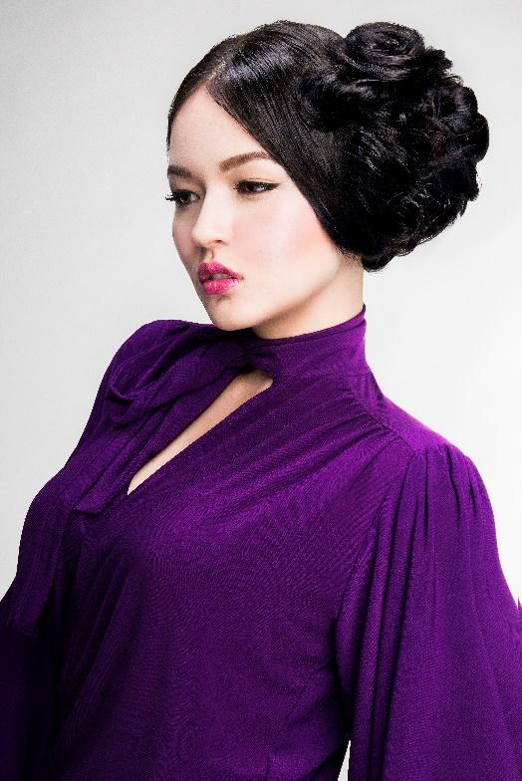
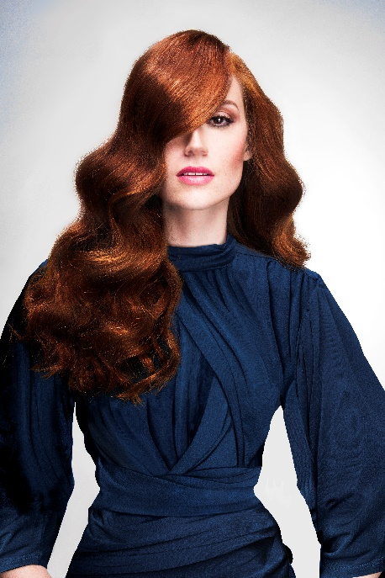
Peluquería: Ivan Rodriguez
Fotografía: Jell Loya
Maquillaje: Thessa Peralta / Ale Llamas
Estilismo: Melissa Weeb

IVAN RODRIGUEZ
MÉXICO
DESIRE Collection

DESIRE capta el deseo de cada mujer de verse y sentirse bella siempre, sin importar la ocasión.

Las propuestas de nuestra colección abarcan la feminidad, la cultura, la textura, y lo más importante: la diversidad. Ya sea a través del maquillaje, el cabello o la moda, cada mujer desea una forma única de expresarse a través de su propio estilo.

DESIRE es para todas, sin importar nacionalidad, color de piel o textura de cabello. Nos inspiramos en la diversidad y la multicultural de las metrópolis en donde convergen diferentes maneras de creer, de pensar, de amar, de sentir y de ser.

Tan diferentes, pero tan iguales frente al deseo de querer verse y sentirse bien

DESIRE COLLECTION 2018 - ISA - PASO A PASO
PASO 1: Encuentra la proporción correcta con simetría y volumen de este cabello afroamericano.
PASO 2: toma la sección del cuello hacia arriba y sujétala con pasadores.
PASO 3: toma una segunda sección, haz un torsal y sujétalo con pasadores.
PASO 4 - Crea un volumen uniforme y proporcional.
PASO 5 - Toma la sección lateral, levántala y sujétala aplicando BioSilk Finishing Spray Natural Hold.
PASO 6: Acomoda con tus dedos y aplica BioSilk Shine On.

DESIRE COLLECTION 2018 - SEUNG - PASO A PASO
PASO 1 - Divide el cabello en tres secciones.
PASO 2 - Crea una cola de caballo lateral justo detrás de la oreja.
PASO 3 - Toma la sección trasera y sostenla en la cola de caballo, con los extremos ajustados a un torsal sin ajustar y ábrelo ligeramente.
PASO 4 - Divide la cola de caballo en dos secciones y repite el torsal.
PASO 5: toma la última sección lateral para crear un torsal sin ajustar, luego fíjalo con un pasador.
PASO 6: crea un estilo suave y glamuroso, y aplica BioSilk Finishing Hair Spry Firm Hold + BioSilk Shine On.

DESIRE COLLECTION 2018 - SUSAN- PASO A PASO
PASO 1: divide el cabello en tres secciones y forma una cola de caballo a un lado, justo detrás de la oreja.
PASO 2 - Toma la sección lateral opuesta, peina en la dirección de la cola del caballo y cubre la liga.
PASO 3: Toma una sección de la coronilla y divídela en dos.
PASO 4 - Alisa y cepilla suavemente la superficie de la sección.
PASO 5: usa un pasador para controlarlo cerca de la cola de caballo.
PASO 6: Aplica BioSilk Finishing Spray Natural Hold + BioSilk Shine on.

DESIRE COLECCIÓN 2018 - YAZMIN. PASO A PASO
PASO 1 - Divide el cabello en dos secciones.
PASO 2: crea un torsal grande en la sección de la coronilla y deja libres los extremos del cabello.
PASO 3: toma la sección trasera y sostenla como si fueras a hacer una cola de caballo.
PASO 4: gira la sección hacia adentro y levántala hasta la parte superior de la coronilla.
PASO 5: haz un segundo giro, sostenlo con un pasador y deja libres los extremos del cabello.
PASO 6 - Crea un estilo libre con los extremos, creando cuerpo y volumen en la parte superior. Aplica BioSilk Finishing Hair Spry Firm Hold + BioSilk Shine On.

